Программа онлайн - конференции

«Нейрореволюция. Как стать умнее и эффективнее»

Экспертное мнение специалистов-практиков

дата проведения:
с 18 по 20 июня 2024 года с 18.00-19.00 (МСК)

Спикеры конференции:
Мусатова Виктория Юрьевна Клинический психолог, детский нейропсихолог, специалист по сенсомоторной коррекции

Кулаков Александр
Педагог, ведущий мастер циркового искусства, жонглер

Москва 2024

Раздел 1. ОБЩАЯ ХАРАКТЕРИСТИКА КОНФЕРЕНЦИИ
  - Цель реализации конференции
Цель: повышение мотивации к внедрению в повседневную жизнь разных видов физической активности, содействующих улучшению когнитивных способностей.
Актуальность темы:
В настоящее время мир диктует нам активный образ жизни и про “прокачку” мозга сейчас говорят из каждого утюга. К этому вопросу нужно подходить обдуманно и точно понимать, что прокачает твой мозг, а что будет бессмысленной тратой времени .
Мозг – это центр нашего сознания, мышления, памяти и способности к обучению. Прокачивание мозга имеет ряд преимуществ и причин, почему все хотят улучшить свои когнитивные способности.
Во-первых, прокачивание мозга помогает улучшить память. Способность запоминать информацию, воспроизводить ее и использовать в нужный момент – важный аспект нашей повседневной жизни. Тренировка мозга способствует укреплению связей между нейронами и улучшению способности к запоминанию.
Во-вторых, улучшение когнитивных функций мозга может повысить эффективность работы. Концентрация, быстрая реакция, улучшенное мышление и скорое принятие решений – все это поможет в повседневной деятельности, работе и обучении.
Третье важное преимущество прокачки мозга – это уменьшение риска развития неврологических заболеваний. Регулярные тренировки мозга могут помочь предотвратить или замедлить развитие болезней, таких как болезнь Альцгеймера или деменция.
И, наконец, прокачивание мозга может стать интересным и увлекательным хобби.
В целом, прокачивание мозга – это инвестиция в свои будущее, здоровье и благополучие.
А знали ли Вы, что всего этого можно достичь путем жонглирования?!
Жонглирование – это не только увлекательное и зрелищное искусство, но и отличное упражнение для мозга. Практика жонглирования требует от человека сосредоточенности, координации движений и быстроты реакции. Все эти навыки способствуют развитию мозговой активности и улучшению когнитивных функций.
Жонглирование также помогает улучшить память, внимание и концентрацию. Постоянная тренировка мозга через выполнение сложных упражнений помогает усовершенствовать его работу и способствует более эффективному решению задач и принятию решений.
Кроме того, жонглирование способствует развитию моторики рук, улучшению координации движений и укреплению мышц. Это также отличный способ для релаксации и снятия стресса, поскольку тренировка включает в себя элементы медитации и медленного дыхания.
На нашей конференции мы расскажем вам о том, что жонглирование не только приносит удовольствие и радость, но и имеет множество положительных эффектов на здоровье мозга и общее благополучие человека. Покажем, как практиковать жонглирование регулярно для поддержания здоровья мозга и улучшения его функций.

Актуальные вопросы:
- Какие методики и тренировки сейчас считаются наиболее эффективными для совершенствования когнитивных способностей и развития мозга?
- Как влияет регулярные упражнения для мозга на профилактику возрастных изменений и снижение риска развития неврологических заболеваний?
- Существуют ли специальные диеты или питательные добавки, которые могут помочь в улучшении памяти и концентрации?
- Какие новые исследования показывают влияние физической активности на здоровье мозга и когнитивные способности?
- Какое значение имеет психологическое состояние и эмоциональное благополучие для эффективной работы мозга?
- Какие новые тенденции и подходы в области нейронауки сегодня активно изучаются для оптимизации работы мозга и повышения его производительности?
- Как жонглирование влияет на развитие мозга и когнитивные способности?
- Какие упражнения по жонглированию могут помочь улучшить концентрацию и внимание?
- Существует ли связь между жонглированием и улучшением памяти?
- Может ли занятие жонглированием помочь в борьбе с неврологическими заболеваниями, такими как болезнь Альцгеймера?
- Какие области мозга активируются при выполнении сложных жонглерских трюков?
- Какие преимущества для мозга могут получить люди, занимающиеся жонглированием на регулярной основе?
- Влияет ли жонглирование на улучшение координации движений и моторики?
- Как можно использовать жонглирование как метод тренировки мозга в повседневной жизни?

Категория слушателей: Приглашаем специалистов, работающих в различных областях, интересующихся функционированием мозга, психическими процессами и их влиянием на поведение и психическое здоровье.

  - Представление участников конференции

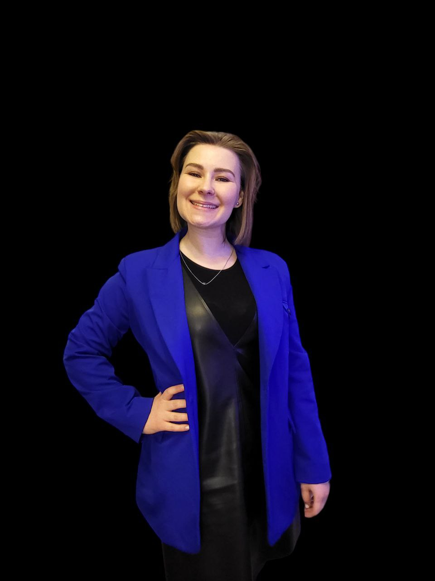
Мусатова Виктория Юрьевна
Практикующий нейропсихолог, клинический психолог, автор тренинговых программ для подростков, автор семинаров и курсов повышения квалификации для родителей и специалистов
- Ведет просветительский блог
- В настоящее время работает в рамках нейропсихологического подхода (нейропсихологическая диагностика и коррекция) с детьми 2-15 лет, а также со взрослыми в рамках программы «Гимнастика мозга»
viktoria.tselikova@yandex.ru
@musatova_psy


Кулаков Александр Владимирович
Артист Московского цирка Никулина на Цветном бульваре, жонглер, мастер циркового искусства, педагог
- Бронзовый призер Международного молодежного фестиваля конкурса циркового искусства в Москве
- Бронзовый призер международного циркового фестивале в Вуароне (Франция)
- Серебряный призер международного циркового фестиваля в Италии.
- Серебряный призер международного фестиваля-конкурса циркового искусства в Монте-Карло.
- Золотой призер международного циркового фестиваля «Цирк завтрашнего дня» в Париже.
- Победитель 2-ух Всемирных Дельфийских игр в номинации цирк.
- Лауреат поощрительной премии «Триумф» в области литературы и искусства.
alexcooljuggler@gmail.com

Раздел 2. СОДЕРЖАНИЕ КОНФЕРЕНЦИИ
2.1. Краткое содержание
1 день (продолжительность ~ 1 час)
Онлайн-лекция Виктории Мусатовой
“Прокачка” мозга: модное направление или необходимая реальность?
- Приветствие. Представление.
- Мозг современного человека. Факторы, которые влияют на мозг современного человека
- Какие решения и тенденции в области нейронаук применимы для оптимизации работы мозга и повышения его производительности?
- Эффективность работы мозга в современных условиях
- Ответы на вопросы, поступившие в учебный центр.
- Пожелания и выводы.

2 день (продолжительность ~ 1 час)
Онлайн-лекция Александра Кулакова
Жонглирование и мозг
- Приветствие. Представление.
- Как жонглирование влияет на мозг.
- Практические примеры тренировок и упражнений с использованием жонглирования.
- Применение жонглирования в повседневной жизни.
- Ответы на вопросы, поступившие в учебный центр.
- Пожелания и выводы.

3 день (продолжительность ~ 1 час)
Дискуссия Виктории Мусатовой и Александра Кулакова.
Применение жонглирования в обучении и работе
- Приветствие и представление.
- Обсуждение важности дисциплины и регулярности тренировок
- Как внедрить процесс жонглирования в обучение и повседневную жизнь. Практические рекомендации
- Ответы на вопросы, поступившие в учебный центр.
- Пожелания и выводы.

